科 技 查 新 委 托 书
编号：
查新项目  名 称 |  | 中文
 |  | 英文
委托人 | 机构名称
委托人 | 通信地址 |  |  |  |  |  | 邮政编码
委托人 | 负 责 人 |  |  | 电 话 |  |  | 传 真
委托人 | 联 系 人 |  |  | 电 话 |  |  | 传 真
委托人 | 电子信箱 |  | （报告确认稿将发送至联系邮箱）
查新机构 | 机构名称 |  | 中国化工信息中心有限公司
查新机构 | 通信地址 |  | 北京市安外小关街53号 |  |  |  | 邮政编码 | 100029
查新机构 | 联 系 人 |  | 查新客服 |  | 电话 | 010-64420348//64437137//64444186
查新机构 | 微信小程序 |  | “中国化信科技查新” |  |  | 电子邮箱 | wuchl@cncic.cn或wanghl@cncic.cn
- 查新目的及查新范围
□立项查新（申报计划、开题）： 范围： □国内 □国内外
□成果查新（成果鉴定、申报奖励）： 范围： □国内 □国内外
■其它（请注明）： 范围： □国内 ■国内外
(选择请用■标记)
- 查新检索项目要求 (充分反映出查新项目的概貌，简述项目的背景、技术问题、解决技术问题所采用的方案、主要技术特征、技术参数或指标、应用范围等相关技术内容。如填写不下，请另附。)

- 查新检索要点
查新点:(提炼自身技术的创新特征, 简要表述本课题要强调的技术特征1.2.3；该部分为项目创新内容的凝练，概述项目创新方向和特点)

- 委托人提供的资料
□开题报告 □研制报告 □总结报告 □检测报告 □可行性报告 □报奖材料
□发表论文(请列出论文题目、作者、发表日期)
上述资料可以选择性提供，主要用于便于快速理解课题用。

如委托人/研究团队已有公开发表的、本项目相关文献(专利、期刊文献等)，请单独列出。
- 中英文检索词（主题词、关键词、规范词、同义词、缩写、全称、化学名称、分子式、专利分类号等）
检索词：(提供中文检索词，如果包括国外查新请提供英文检索词)
建议检索式：（可以不提供）
(注：国内查新需列出中文检索词；国内外查新需列出中英文检索词)
六、收费标准：
- 国内查新：2000元；国内外查新：3000元（10个工作日出报告）；以上费用限于3个查新点之内，多个（3个以上）查新点或子课题的查新项目，每增加1个查新点，加收600元；
- 国内指定数据库查新：900元（7个工作日出报告，5个国内数据库），费用限于1个查新点，每增加1个查新点，加收600元；
- 查收查引（SCI/EI）：1000元，查收查引限定委托量为20篇文献，超出部分按照50元/篇增加；10个工作日出报告；
- 用户如需加急，由双方协商后确定时间和费用。加急费用为每个工作日200元。

按照收费标准，本次检索收费合计为 元整（10个工作日出报告）
七、账户信息：
户名：中国化工信息中心有限公司； 开户行：工行北京中航油支行；
帐号：0200228219020180864 行号： 102100009795 (附言注明：查新费)
微信/支付宝付款码：（支付附言：查新费）
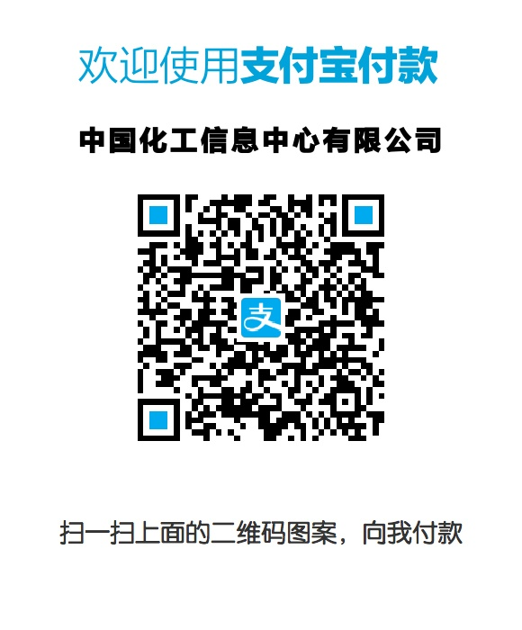
八、委托单位开发票信息
□增值税普通发票 □增值税专用发票
名称： 信用代码（税号）：
开户行及账号： 地址/电话：
九、备注及签章

查新机构： 委托单位（人）：

年 月 日

说明：科技查新委托方式

1、通过“中国化信科技查新”微信小程序委托：
通过微信小程序委托时，可直接在“中国化信科技查新”小程序完成相关操作（提供委托书需“联系客服”），委托流程详见下图：
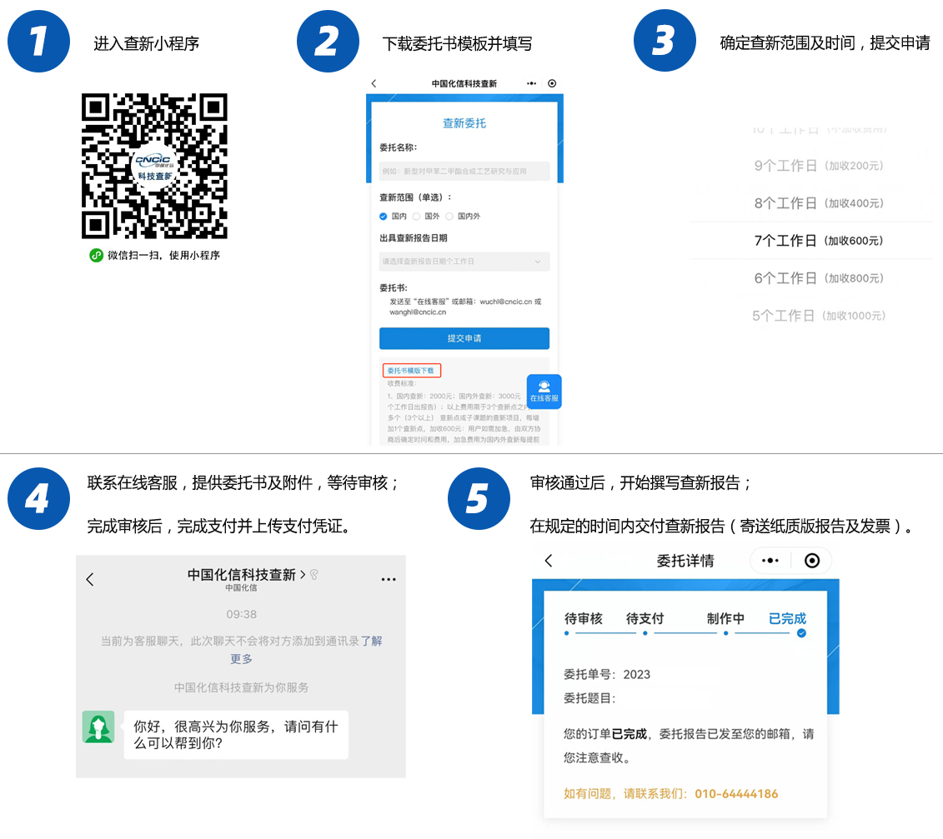

2、通过电子邮箱发送
将委托书通过电子邮箱发送至wanghl@cncic.cn或wuchl@cncic.cn

